Websak - elevmapper
- Det opprettes en mappe pr barn.
- Denne mappen skal følge barnet fra barnehage til ut grunnskolen.
- I elevmappa skal alt som gjelder et barn ligge.
- Unntak: Søknad om plass i Kulturskole
- Opprett en sak i Websak
- Åpne websak
- Klikk på Ny sak på Menylinja

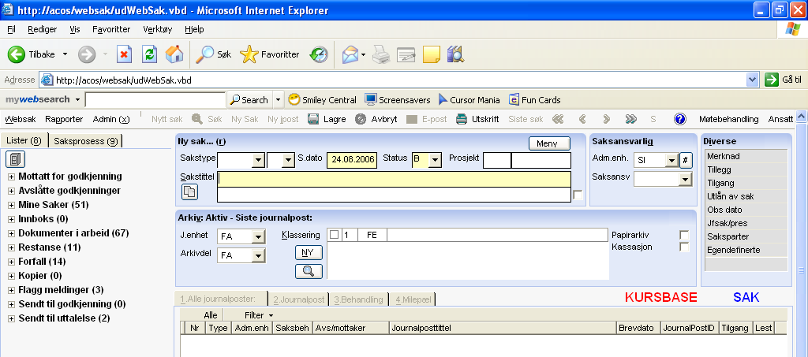

- Sakstype er: EL
- Skriv inn sakstittel – På linje 1 Elevmappe.
- På linje to – navnet på barnet
- Legg inn saksansvarlig
- Grader mappa med E3
- Gi andre tilgang til mappa
- J.enhet: Fa1
- Arkivdel: ELEV
- Klassering: fødselsnummer
- Klikk på Lagre

